Стационарный светильник ультрафиолетового и белого света
Тетра-М

ВВЕДЕНИЕ

Настоящее Руководство по эксплуатации (далее – РЭ) распространяется на источник ультрафиолетового и белого света (далее – Светильник).
Настоящее РЭ предназначено для лиц, занимающихся эксплуатацией и обслуживанием Светильника, и имеет целью ознакомить пользователя с техническими характеристиками Светильника, его конструкцией, порядком работы и возможными возникающими проблемами с работой Светильника и методами их устранения.
Эксплуатация Светильника должна производиться в соответствии с требованиями настоящего РЭ и правилами техники безопасности, установленными на предприятии.

1 ОПИСАНИЕ И РАБОТА ИЗДЕЛИЯ
1.1 Назначение
Стационарный светильник (Светильник) является источником ультрафиолетового и белого света при проведении неразрушающего контроля изделий (капиллярная (цветная) дефектоскопия, магнитопорошковый контроль, течеискание) с применением люминесцентных материалов и источником белого света при использовании монохромных материалов (цветных пенетрантов, черного магнитного порошка). Светильник может использоваться для контроля изделий авиационной, автомобильной, железнодорожной, энергетической и другой техники с целью выявления поверхностных и подповерхностных дефектов в основном материале и сварных соединениях. Относится специализированным вспомогательным средствам контроля для работы в цеховых, лабораторных и условиях.

1.2 Описание
Светильник позволяет контролировать различные по форме и размерам изделия, их сварные швы и другие зоны с использованием восьми мощных светодиодов UV-A диапазона (365нм) и восьми светодиодов белого света для осмотра в видимом диапазоне.
Светильник предназначен для стационарного использования на подвесе
(П-образной рукояти).
Конструкция Светильника позволяет применять его на постоянном рабочем месте от сети 230В, 50Гц

1.3 Комплектность
Комплектность Светильника представлена в таблице 1.
Таблица 1 – Комплектность осветителя
Наименование | Количество
Источник ультрафиолетового и белого света | 1 шт.
Блок управления | 1 шт.
Кабель блока управления 3 м | 1 шт.
Кабель сетевой 3 м | 1 шт.
Руководство по эксплуатации | 1 экз.

1.4 Технические характеристики
Технические характеристики Светильника представлены в таблице 2.
Таблица 2 – Технические характеристики осветителя
Характеристика | Значение
Источник освещения:  – УФ-светодиоды, шт.  – Светодиоды белого света, шт. | 8  8
Длина волны с пиком излучения, нм | 365 ± 5
Диапазон интенсивности УФ-излучения, мкВт/см² | от 300 до 6000
Диаметр пятна с интенсивностью УФ облучения не менее 1000 мкВт/см², на расстоянии 38 см от источника, мм, не менее | 450 на 320
Диаметр пятна с интенсивностью УФ облучения не менее 2000 мкВт/см², на расстоянии 38 см от источника, мм, не менее | 370 на 260
Засветка видимым спектром в режиме УФ-облучения при максимальном значении УФ, лк, не более | 20
Напряжение питания, В | 230
Корпус осветителя | Алюминиевый сплав, СТАЛЬ
Габариты изделия (длина х толщина х высота):  – Светильник, мм  – Блок управления, мм | 334х120х161,5  142х80х81
Масса изделия:  – Светильник, кг, не более  – Блок управления, кг, не более | 3,4  0,3
Условия эксплуатации  – температура окружающей среды, °С  – относительная влажность при температуре 35 °С, %, не более  – атмосферное давление, кПа | от минус 20 до +50  95  от 70 до 106,7

Спектральная характеристика используемых светодиодов приведена на рисунке 1.

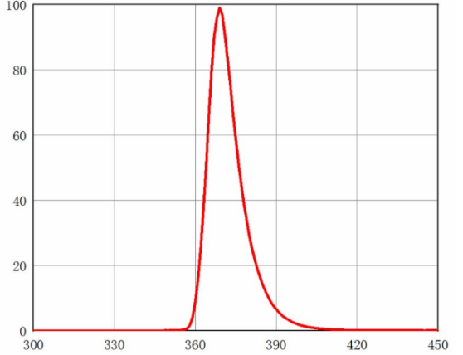
Интенсивность, %
Длина волны, нм
Рисунок 1 – Спектральное распределение используемых светодиодов
Спектральная характеристика используемого светофильтра приведена на
рисунке 2.

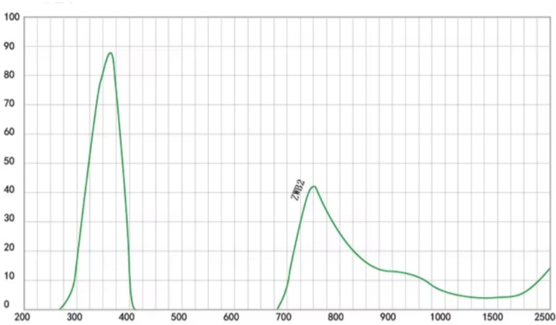
Длина волны, нм

Рисунок 2 – Спектральное распределение используемых светодиодов
Интенсивность, %
Отсутствие в спектре UV-B (UV-B при 1000 мкВт/см² составляет 0,1 %) и UV-С (UV-С при 3000 мкВт/см² составляет 0,03 %) лучей делает изделие безопасным для здоровья человека, что позволяет проводить осмотр объекта контроля в непосредственной близости от изделия.

1.5 Внешний вид Светильника
Общий вид Светильника приведен на рисунке 3.

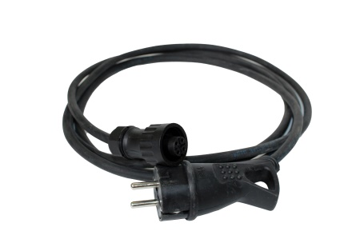
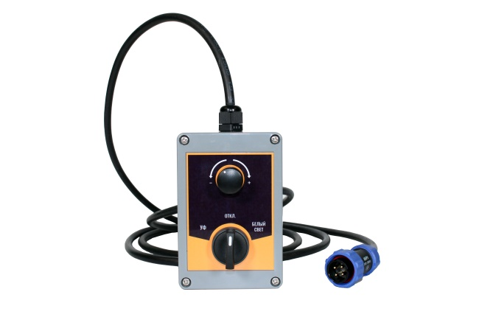
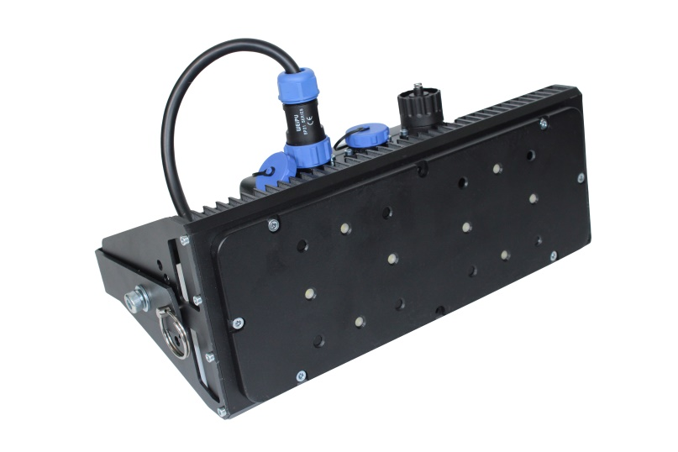
Рисунок 3 – Общий вид Светильника
Элементы Светильника представлены на рисунках 4.а – 4.г.
Светодиоды на лицевой панели Светильника располагаются следующим образом:
– УФ-светодиоды находятся в углах образуемых светодиодами квадратов;
– светодиоды белого света находятся в центрах сторон образуемых светодиодами квадратов.

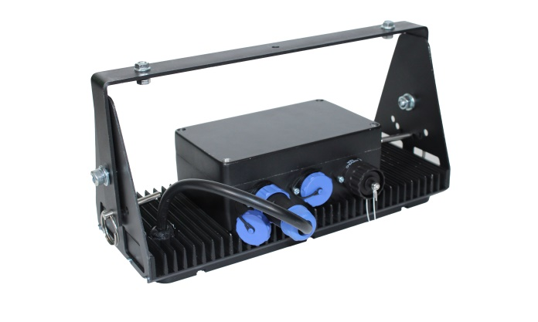 | 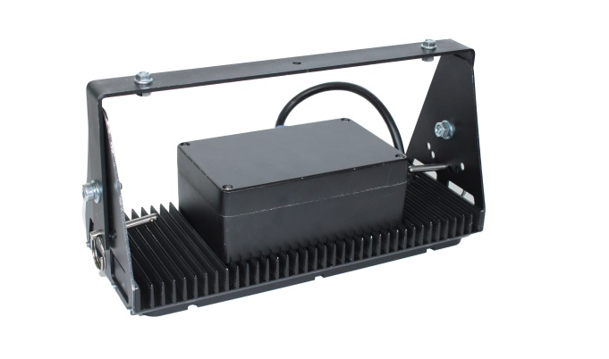
а) Разъемы подключения Светильника к блоку управления и сети питания | б) Вид Светильника при его подвесном расположении
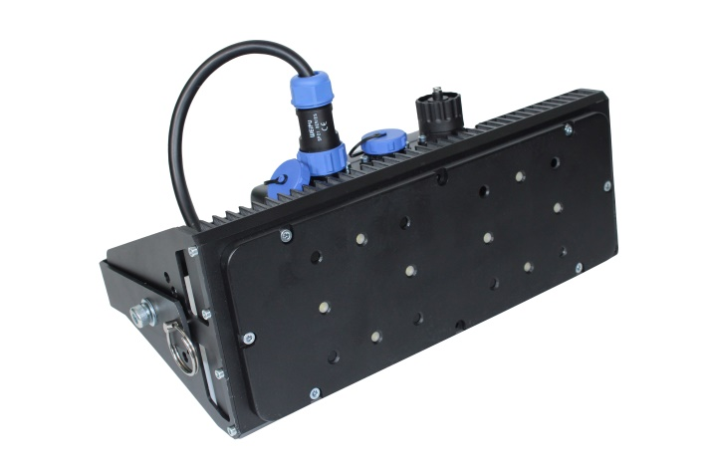
в) Расположение светодиодов на  лицевой панели | г) Внешний вид блока управления
Рисунок 4 – Элементы Светильника

1.6 Порядок работы с Светильником

ВНИМАНИЕ! При работе с изделием ОБЯЗАТЕЛЬНО использование специальных очков, защищающих органы зрения от воздействия УФ-излучения.

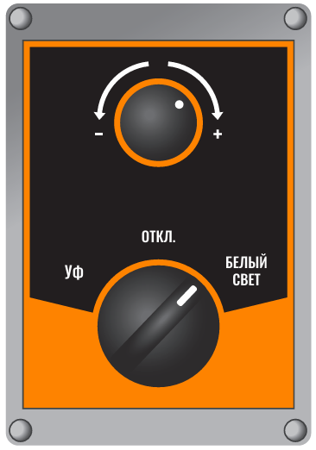

- (стрелка выше) потенциометр интенсивности излучения
- (стрелка ниже) переключатель типа освещения, ВКЛ/ВЫКЛ

1.6.1 Проверить комплектность в соответствии с таблицей 1.
1.6.2 Провести внешний осмотр Светильника с целью проверки целости корпуса Светильника, блока управления и кабелей.
1.6.3 Подключить к Светильнику кабели питания и управления.
1.6.4 Подключить Светильник к сети электропитания (230 В, 50Гц).
1.6.6 Установить Светильник на необходимом расстоянии от осматриваемого объекта в рабочей зоне.
1.6.7 Включить Светильник, повернув переключатель на блоке управления.
1.6.8 Установить при помощи ручки потенциометра необходимую интенсивность излучения.
1.6.9 Провести осмотр объекта.
1.6.10 Выключить Светильник, повернув переключатель на блоке управления.

2 Меры безопасности
2.1 При эксплуатации Светильника необходимо соблюдать требования актуальных «Правил технической эксплуатации электроустановок потребителей» и «Правил техники безопасности при эксплуатации электроустановок потребителей».
2.2 Для защиты кожи рук от материалов, используемых при неразрушающем контроле должны применяться перчатки резиновые технические или дерматологические средства индивидуальной защиты (защитные мази и пасты).
2.3 Категорически запрещается направлять включенный прибор в строну глаз человека.
2.4 При осмотре деталей с целью поиска дефектов всегда используйте средства защиты глаз от УФ излучения.

3 Техническое обслуживание
3.1 Техническое обслуживание Светильника включает в себя профилактический осмотр и ремонт с целью обеспечения нормальной работы устройства и его компонентов в процессе его эксплуатации. Окружающая среда, в которой эксплуатируется Светильника, определяет частоту проведения профилактических мероприятий.
3.2 Профилактический осмотр производится обслуживающим персоналом перед началом работы по контролю изделий и включает в себя:
– внешний осмотр;
– проверку разъемов, подводящих кабелей электропитания.
3.3 Рекомендуются следующие сроки проведения профилактических мероприятий:
– визуальный осмотр – перед каждой работой по выполнению контроля;
– внешняя чистка корпуса – каждый месяц.
3.4 При визуальном осмотре внешнего состояния рекомендуется проверять:
– состояние разъемов подключения питания;
– состояние лакокрасочных покрытий;
– отсутствие сколов или трещин на деталях корпуса.
4 Возможные неисправности и способы их устранения
4.1 Возможные неисправности и способы их устранения приведены в таблице 3.
Таблица 3 – Перечень возможных неисправностей
Наименование неисправности, внешние проявления | Вероятная причина | Способ устранения
Светильник не включается от сети 230 В | Отсутствует электропитание  Вышел из строя переключатель  «Пуск» | Проверить состояние сетевых кабелей,  Отправить устройство в ремонт
Не происходит изменение интенсивности излучения при вращении ручки потенциометра | Вышел из строя потенциометр | Отправить устройство в ремонт

5 Правила хранения и транспортировки
5.1 Электронные устройства из комплекта в течение гарантийного срока хранения должны храниться в упаковке предприятия-изготовителя при температуре окружающего воздуха от +10 до +30 °С, относительной влажности воздуха до 80% при температуре +35 °С.
5.2 В помещении для хранения не должно быть пыли, паров кислот и щелочей, агрессивных газов и других вредных примесей, вызывающих коррозию и разрушение покрытия.
5.3 При транспортировке осветитель должен быть закреплен и защищен от прямого воздействия атмосферных осадков и механических повреждений.
5.4 Светильник может транспортироваться в закрытых железнодорожных вагонах, контейнерах, автомашинах, в трюмах судов, отапливаемых и герметизированных отсеках воздушных судов при температуре от – 25 до +55 °С и относительной влажности до 90 % при температуре +25 °С.
5.5 Транспортировку производить в соответствии с правилами, действующими на данном виде транспорта.

6 Гарантийные обязательства
6.1 Гарантийный срок эксплуатации – 12 месяцев со дня ввода в эксплуатацию.
6.2 Гарантийный срок хранения – 6 месяцев со дня изготовления.
6.3 Поставщик обязуется в течение гарантийного срока безвозмездно ремонтировать изделие вплоть до замены его в целом, если за этот срок оно выйдет из строя или его характеристики окажутся ниже норм, установленных настоящим руководством по эксплуатации.
6.4 Гарантия не распространяется на выход из строя соединительных кабелей и других расходных материалов вследствие интенсивной эксплуатации.
7 Свидетельство о приемке
Светильник признан годным для эксплуатации.

Дата изготовления «______» _________________20_____ г.

Личные подписи или оттески личных клейм лиц, ответственных за приемку

_____________________________________________ М.П.

8 Сведения об утилизации
8.1 По истечении срока службы изделия, если оно не подлежит дальнейшему ремонту, утилизацию проводит предприятие – владелец по своему усмотрению.
8.2 Специальные требования по безопасности и методам утилизации не предъявляются.

9 Сведения о содержании драгоценных металлов
Изделие и его комплектующие не содержат драгоценных металлов и сплавов.

